Задание для дистанционного обучения. 3В «Живопись».
(15.02.2022г)

Прочитать главу из энциклопедии.
(Энциклопедия для детей. Том 7. Искусство. Часть 1. Архитектура, изобразительное и декоративно-прикладное искусство с древнейших времен до эпохи Возрождения).
Тема урока «Искусство эпохи Возрождения. Проторенессанс».
ЗАДАНИЕ:
Прочитать статью «ПРОТОРЕНЕССАНС», выделенный цветом текст переписать в тетрадь.

ПРОТОРЕНЕССАНС
У человечества есть своя биография: младенчество, отрочество и зрелость. Эпоху, которую называют Возрождением, вернее всего уподобить периоду начинающейся зрелости с её неотъемлемой романтикой, поисками индивидуальности, борьбой с предрассудками прошлого. Без Возрождения не было бы современной цивилизации. Колыбелью искусства Возрождения, или Ренессанса (франц. Renaissance), была Италия.
Искусство Возрождения возникло на основе гуманизма (от лат. humanus — «человечный») — течения общественной мысли, которое зародилось в XIV в. в Италии, а затем на протяжении второй половины XV—XVI вв. распространилось в других европейских странах. Гуманизм провозгласил высшей ценностью человека и его благо. Гуманисты считали, что каждый человек имеет право свободно развиваться как личность, реализуя свои способности. Идеи гуманизма наиболее ярко и полно воплотились в искусстве, главной темой которого стал прекрасный, гармонически развитый человек, обладающий неограниченными духовными и творческими возможностями.
Гуманистов вдохновляла античность, служившая для них источником знаний и образцом художественного творчества. Великое прошлое, постоянно напоминавшее о себе в Италии, воспринималось в то время как высшее совершенство, тогда как искусство Средних веков казалось неумелым, варварским. Возникший в XVI в. термин «возрождение» означал появление нового искусства, возрождающего классическую древность, античную культуру. Тем не менее искусство Ренессанса многим обязано художественной традиции Средних веков. Старое и новое находилось в нерасторжимой связи и противоборстве.
При всём противоречивом многообразии и богатстве истоков искусство Возрождения — явление, отмеченное глубокой и принципиальной новизной. Оно заложило основы европейской культуры Нового времени. Все основные виды искусства — живопись, графика, скульптура, архитектура — чрезвычайно изменились.
В архитектуре утвердились творчески переработанные принципы античной ордерной системы (см. статью «Искусство Древней Эллады»), сложились новые типы общественных зданий. Живопись обогатилась линейной и воздушной перспективой, знанием анатомии и пропорций человеческого тела. В традиционную религиозную тематику произведений искусства проникало земное содержание. Усилился интерес к античной мифологии, истории, бытовым сценам, пейзажу, портрету. Наряду с монументальными настенными росписями, украшающими архитектурные сооружения, появилась картина, возникла живопись масляными красками.
Искусство ещё не совсем оторвалось от ремесла, но на первое место уже выступила творческая индивидуальность художника, деятельность которого в то время была на редкость многообразной. Поразительна универсальная одарённость мастеров Ренессанса — они часто работали в области архитектуры, скульптуры, живописи, совмещали увлечение литературой, поэзией и философией с изучением точных наук. Понятие творчески богатой, или «ренессансной», личности стало впоследствии нарицательным
*Античность — история и культура Древней Греции и Древнего Рима, а также стран и народов, культура которых развивалась в контакте с древнегреческими и древнеримскими традициями.
**Линейная перспектива — способ изображения трёхмерного предмета на плоскости. Методы линейной перспективы позволяют создать иллюзию пространственной глубины и соответствуют в целом особенностям фотографического изображения пространства и предметов. Воздушная перспектива — метод, с помощью которого художник передаёт удалённые предметы, смягчая их очертания и уменьшая яркость цвета.

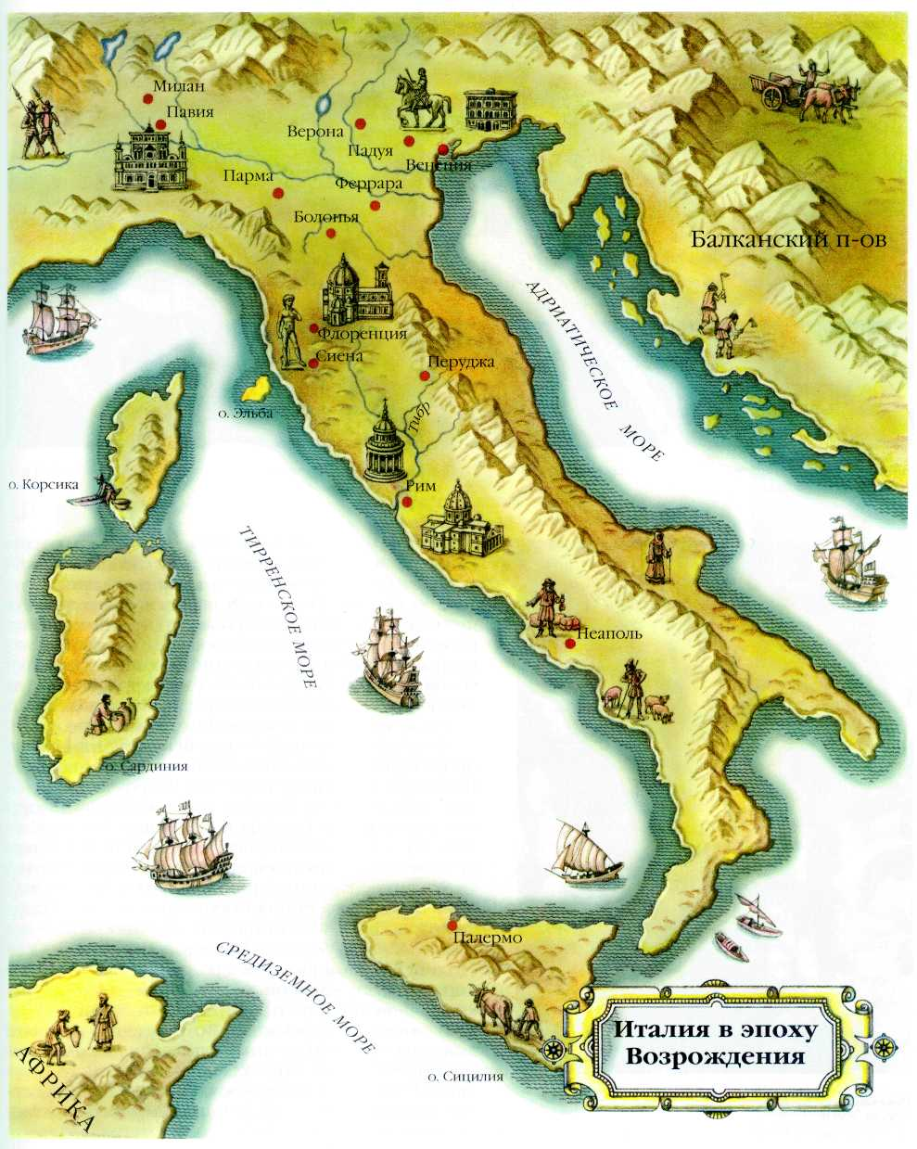

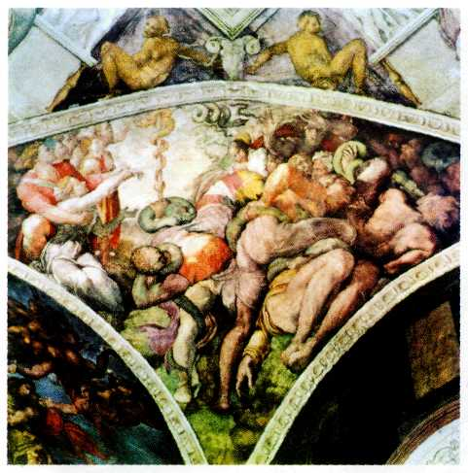
Микелаиджело Буонарроти. Медный змий. Фреска. XVI в.
Сикстинская капелла. Ватикан.
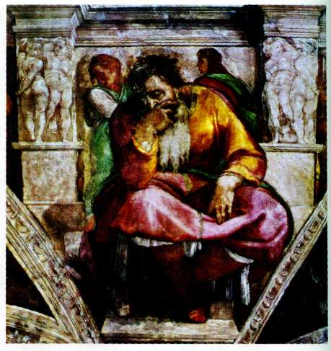
Микеланджело Буонарроти. Пророк Иеремия. Фреска. XVI в.
Сикстинская капелла. Ватикан.
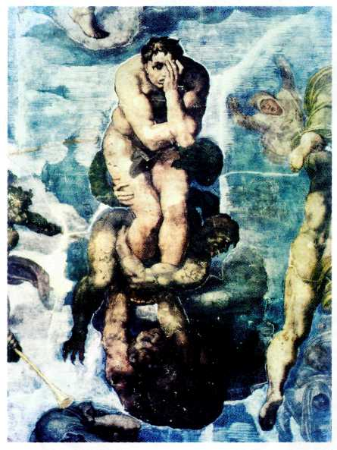
Микеланджело Буонарроти. Страшный суд. Грешник. Фреска. XVI в. Сикстинская капелла. Ватикан.
.
В искусстве Возрождения тесно переплелись пути научного и художественного постижения мира и человека. Его познавательный смысл был неразрывно связан с возвышенной поэтической красотой, в своём стремлении к естественности оно не опускалось до мелочной повседневности. Искусство стало всеобщей духовной потребностью.
Формирование ренессансной культуры в Италии происходило в экономически независимых городах. В подъёме и расцвете искусства Возрождения большую роль сыграли Церковь и великолепные дворы некоронованных государей (правящих богатых семейств) — крупнейших покровителей и заказчиков произведений живописи, скульптуры и архитектуры. Главными центрами культуры Возрождения сначала были города Флоренция, Сиена, Пиза, затем — Падуя, Феррара, Генуя, Милан и позже всех, во второй половине XV в., — богатая купеческая Венеция. В XVI в. столицей итальянского Возрождения стал Рим. Начиная с этого времени местные центры искусства, кроме Венеции, утратили прежнее значение.
В эпохе итальянского Возрождения принято выделять несколько периодов: Проторенессанс (вторая половина XIII—XIV вв.), раннее Возрождение (XV в.), Высокое Возрождение (конец XV — первые десятилетия XVI в.), позднее Возрождение (последние две трети XVI в.).
ПРОТОРЕНЕССАНС
В итальянской культуре XIII—XIV вв. на фоне ещё сильных византийских и готических традиций стали появляться черты нового искусства — будущего искусства Возрождения. Потому этот период его истории и назвали Проторенессансом (т. е. подготовившим наступление Ренессанса; от греч. «протос» — «первый»).
Аналогичного переходного периода не было ни в одной из европейских стран. В самой Италии проторенессансное искусство существовало только в Тоскане и Риме.
В итальянской культуре переплетались черты старого и нового. «Последний поэт Средневековья» и первый поэт новой эпохи Данте Алигьери (1265 — 1321) создал итальянский литературный язык. Начатое Данте продолжили другие великие флорентийцы XIV столетия — Франческо Петрарка (1304—1374), родоначальник европейской лирической поэзии, и Джованни Боккаччо (1313—1375), основоположник жанра новеллы (небольшого рассказа) в мировой литературе. Гордостью эпохи являются архитекторы и скульпторы Никколо и Джованни Пизано, Арнольфо ди Камбио и живописец Джотто ди Бондоне.
АРХИТЕКТУРА
Итальянская архитектура долго следовала средневековым традициям, что выражалось в основном в использовании многих мотивов готики (см. статью «Готическое искусство»). Вместе с тем сама итальянская готика на северную не походила: она тяготела к спокойным крупным формам, ровному свету, горизонтальным членениям архитектуры, широким поверхностям стен. Церковь Санта-Кроче, одна из самых больших во Флоренции, была начата Арнольфо ди Камбио в конце XIII в. (фасад создан в XIX в.). Храм отличается широкими пролётами, единым светлым внутренним пространством, вместо сложных готических сводов в нём использовано деревянное потолочное перекрытие. В 1296 г. во Флоренции начали строить собор Санта-Мария дель Фьоре. Арнольфо ди Камбио хотел увенчать алтарную часть собора огромным куполом. Однако после смерти зодчего в 1310 г. строительство затянулось, его завершили только в период раннего Возрождения. В 1334 г. по проекту Джотто было начато строительство колокольни собора, так называемой кампанилы — стройной прямоугольной башни с поэтажными горизонтальными членениями и красивыми готическими окнами, стрельчатая арочная форма которых ещё долго сохранялась в итальянской архитектуре.
Среди наиболее известных городских дворцов — палаццо делла Синьория во Флоренции. Предполагают, что его построил Арнольфо ди Камбио. Это тяжёлый куб с высокой башней, облицованный грубым камнем. На фасаде — окна разной величины, незаметный вход расположен сбоку. Здание определяет облик старого городского центра, суровой громадой вторгаясь на площадь. Могучий дворец служил символом независимости Флоренции. Более нарядно ритмически организованное палаццо Публико в Сиене (1298— 1310 гг.). Его фасад выходит на площадь дель Кампо. Подобная амфитеатру, расположенному на склоне холма, площадь как нельзя лучше приспособлена для созерцания различных зрелищ множеством народа. Площадь дель Кампо — первый в Европе праздничный центр города, где устраивались турниры и театральные представления. До сих пор каждый год здесь происходят конные состязания между городскими округами. Им предшествует красочный парад участников в средневековых костюмах.

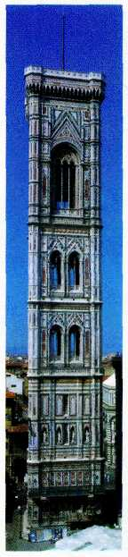
Колокольня кафедрального собора во Флоренции. Середина XIV в. (Строительство начал Джотто, а завершили Андреа Пизано и Франческо Таленти.)
*На протяжении нескольких столетий многими областями Центральной и Южной Италии владела Византийская империя.
Тоскана — область в Италии с центром во Флоренции.
**Алтарь — восточная часть храма, отделённая алтарной преградой.
***Турниры — военные состязания рыцарей в средневековой Западной Европе.

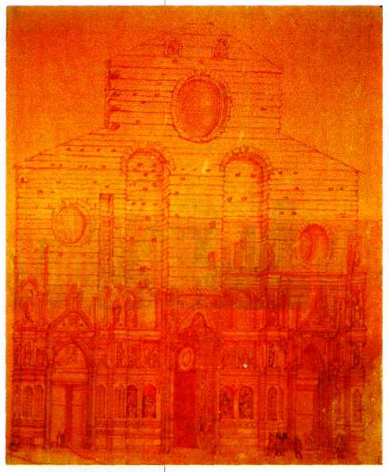
Арнольфо ли Камбио.
Фасад флорентийского собора. Рисунок XVI в. Музой дель Опера дель Дуомо, Флоренция.
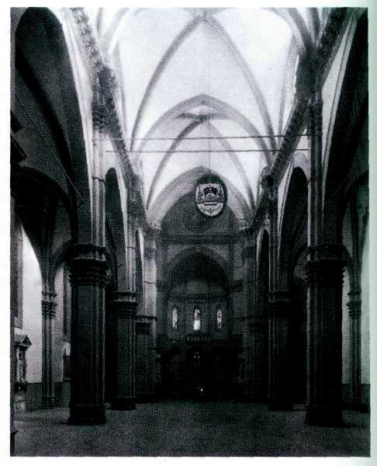
Центральный неф собора Санта-Мария дель Фьоре. XIII—XIV вв. Флоренция.

